COD. | 41
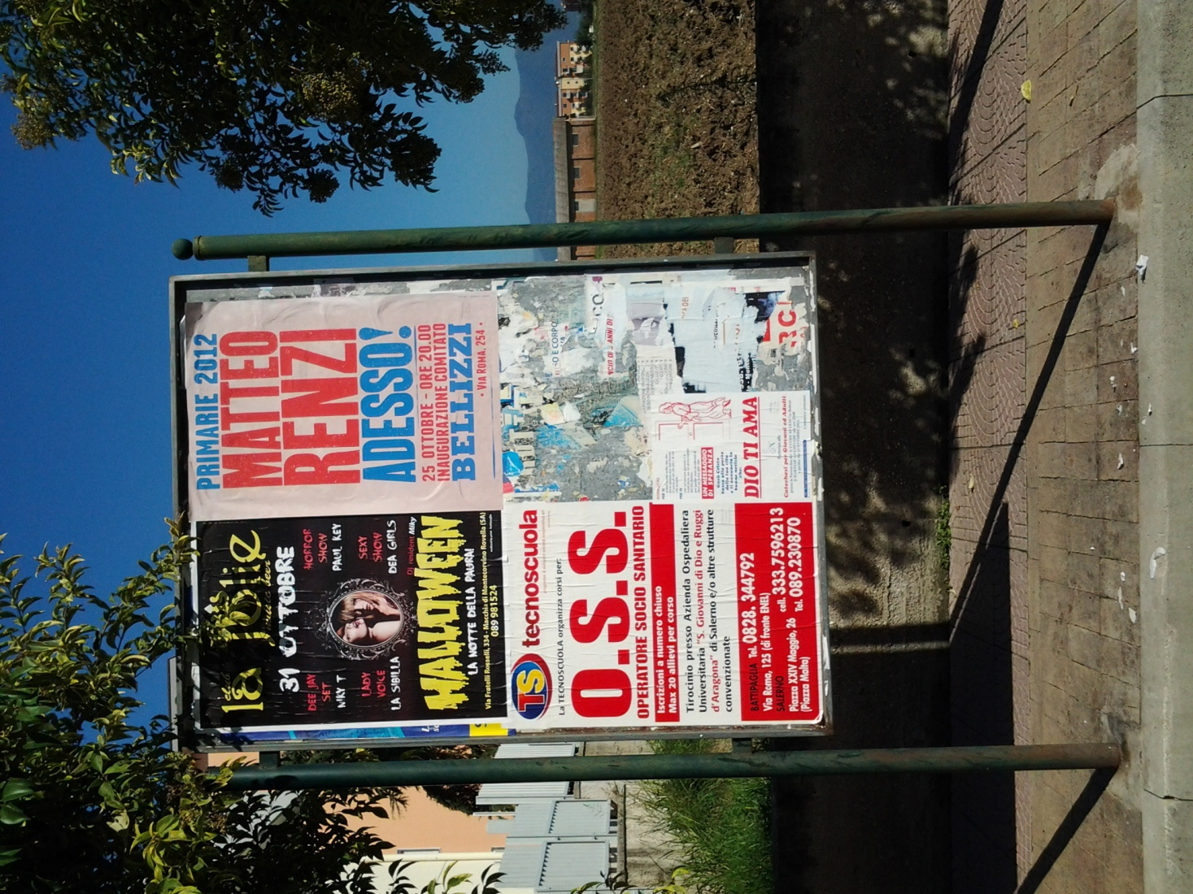
UBICAZIONE |  | VIA ROMA
NOTE |  | ALTEZZA PROPRIETA' PAPPALARDO
TIPOLOGIA |  | BIFACCIALE
SPAZI 70x100 |  | 8
DIMENSIONI |  | 1,40 X 2,00
CARATTERE |  | COMMERCIALE

COD. | 42
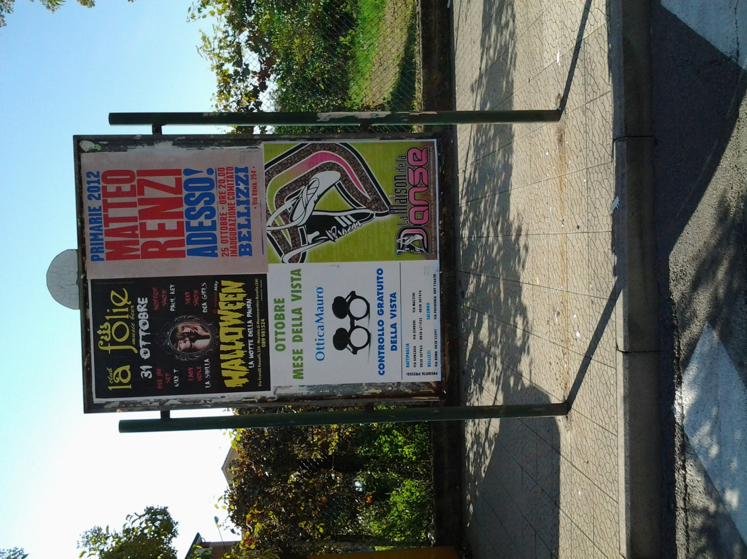
UBICAZIONE |  | VIA ROMA
NOTE |  | ANGOLO VIA COPERNICO
TIPOLOGIA |  | BIFACCIALE
SPAZI 70x100 |  | 8
DIMENSIONI |  | 1,40 X 2,00
CARATTERE |  | COMMERCIALE

COD. | 43
UBICAZIONE |  | VIA ROMA
NOTE |  | ALTEZZA SUPERFREDDO
TIPOLOGIA |  | MONOFACCIALE
SPAZI 70x100 |  | 4
DIMENSIONI |  | 0,70 X 3,00
CARATTERE |  | COMMERCIALE

COD. | 44
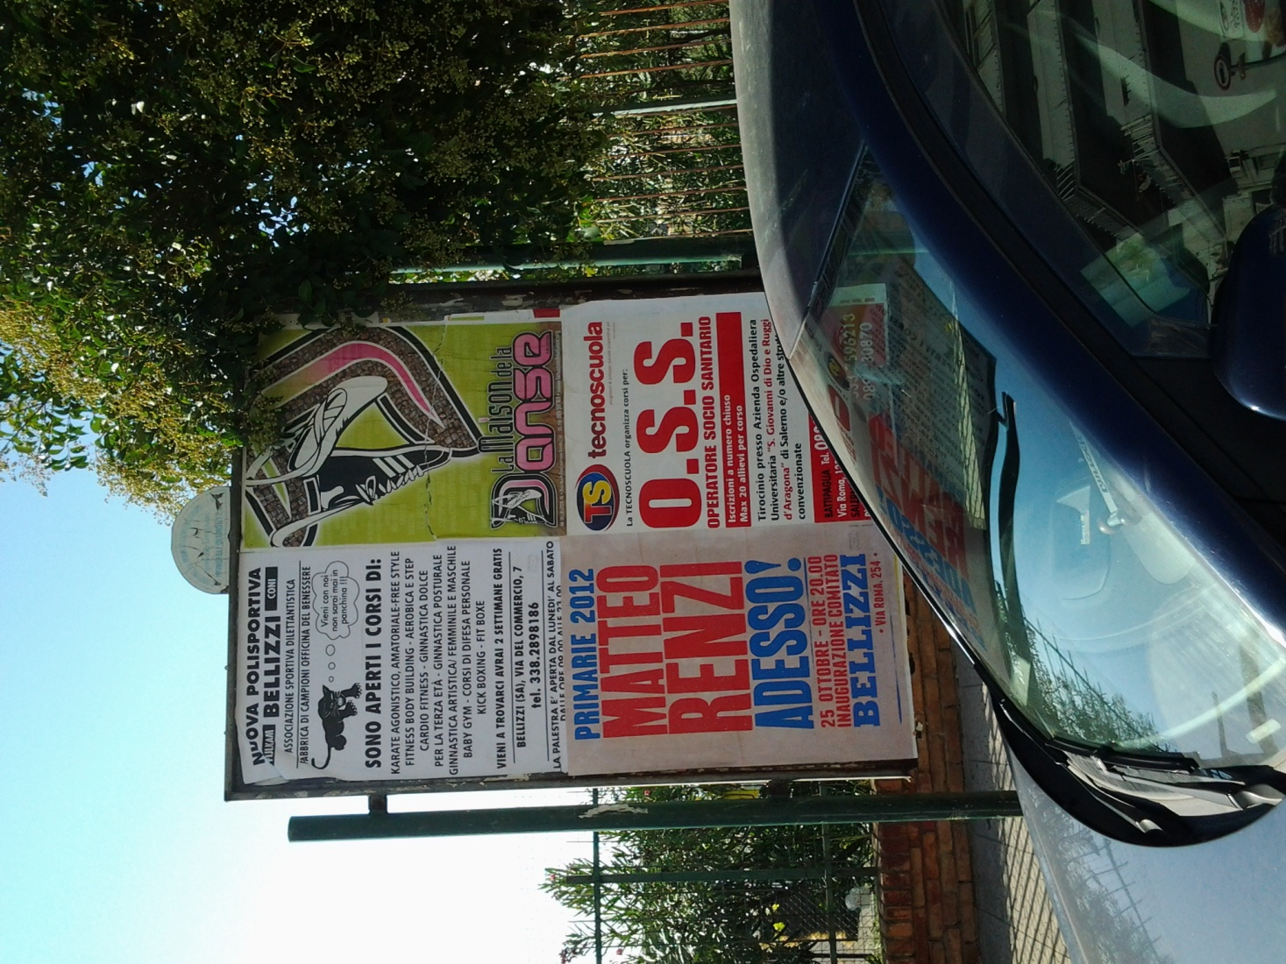
UBICAZIONE |  | VIA ROMA
NOTE |  | ALTEZZA VIA NAPOLI
TIPOLOGIA |  | BIFACCIALE
SPAZI 70x100 |  | 8
DIMENSIONI |  | 1,40 X 2,00
CARATTERE |  | COMMERCIALE

COD. | 45
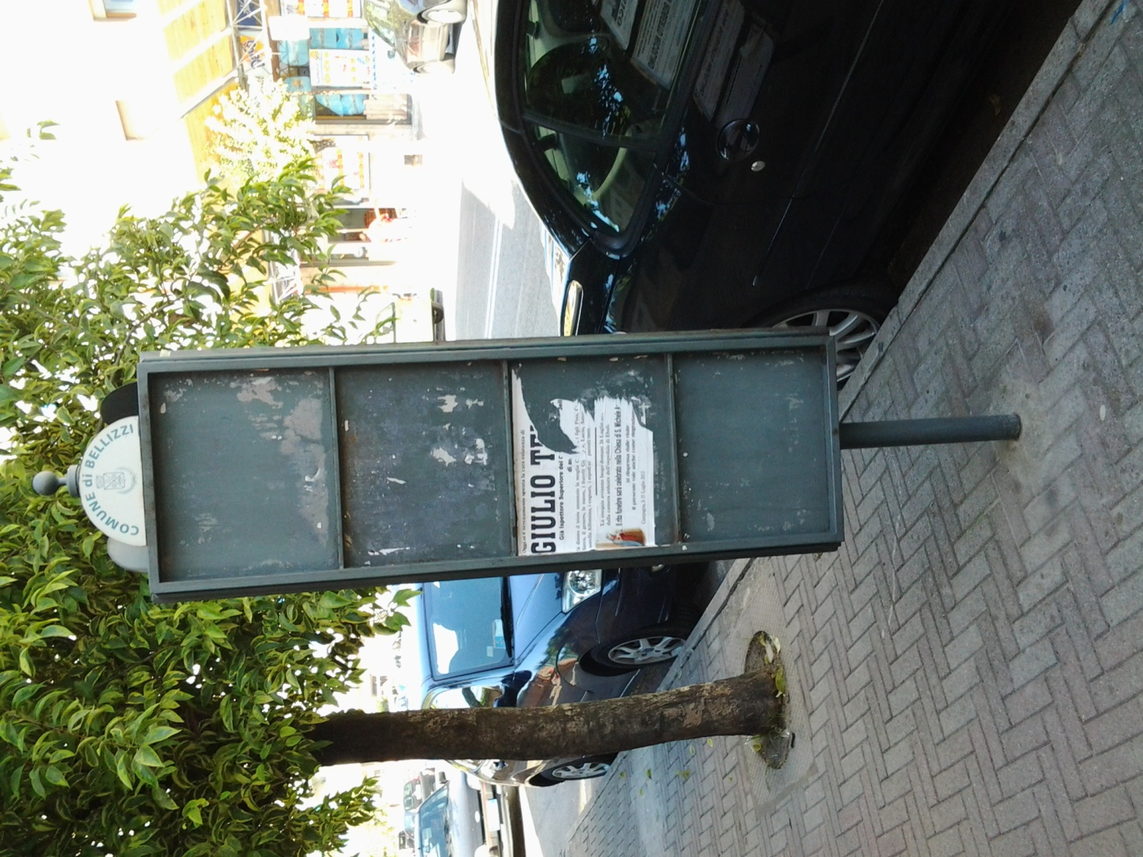
UBICAZIONE |  | VIA ROMA
NOTE |  | CABINA ATAX
TIPOLOGIA
SPAZI 70x100
DIMENSIONI
CARATTERE |  | NECROLOGICO

COD. | 46
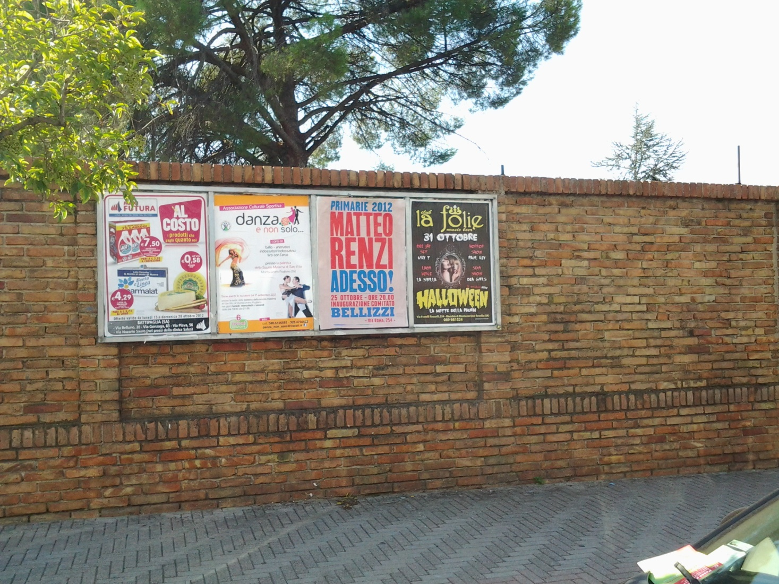
UBICAZIONE |  | VIA ROMA
NOTE |  | MURO PERIMETRALE OFF.NE MACCAFERRI
TIPOLOGIA |  | MONOFACCIALE
SPAZI 70x100 |  | 4
DIMENSIONI |  | 2,00 X 1,40
CARATTERE |  | COMMERCIALE

COD. | 47
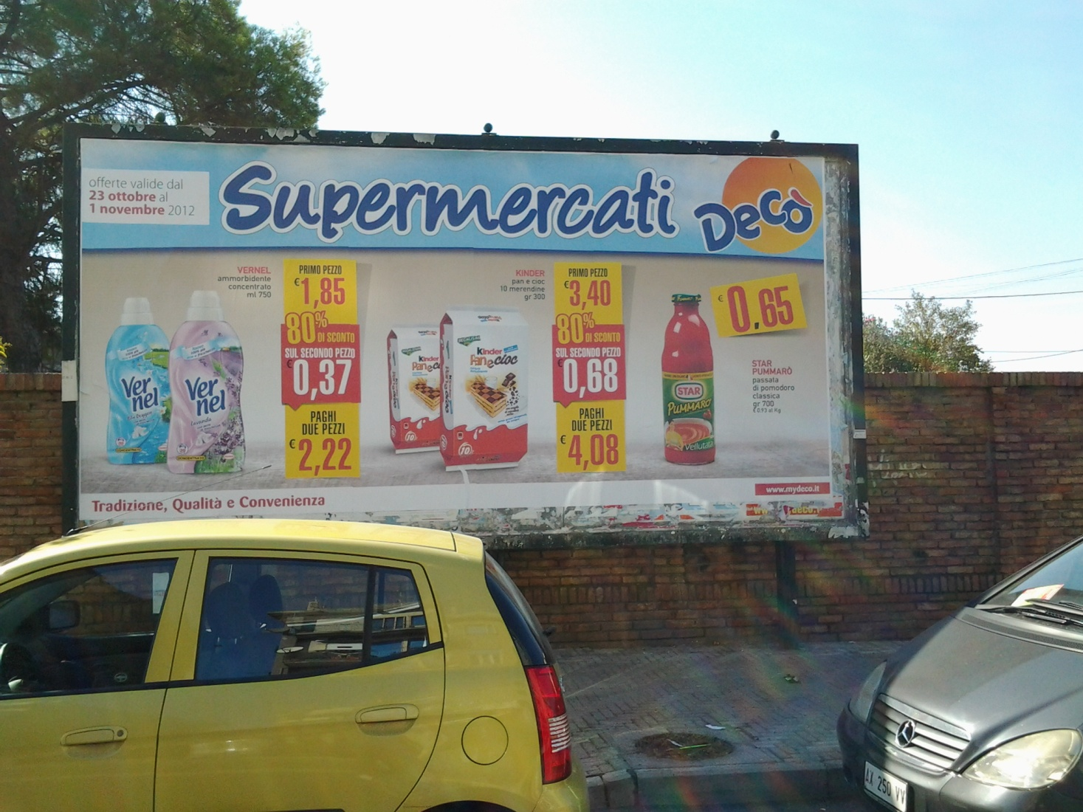
UBICAZIONE |  | VIA ROMA
NOTE |  | DI FRONTE SUPERMERCATO DI MEGLIO
TIPOLOGIA
SPAZI 70x100 |  | 24
DIMENSIONI |  | FORMATO POSTERS
CARATTERE |  | COMMERCIALE

COD. | 48
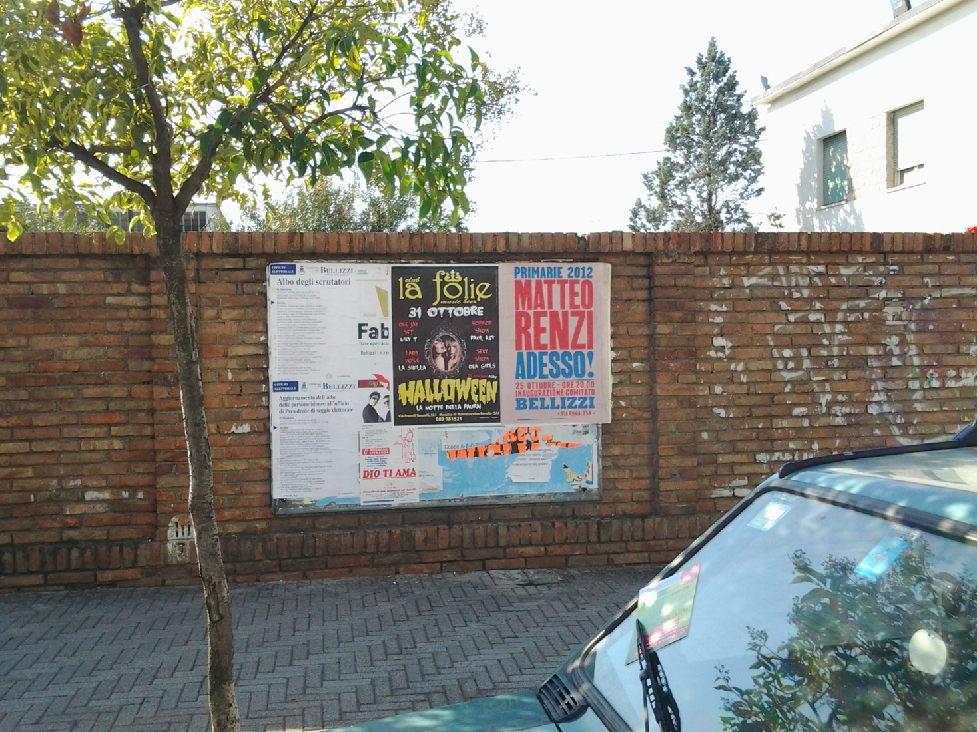
UBICAZIONE |  | VIA ROMA
NOTE |  | MURO PERIMETRALE OFF.NE MACCAFERRI
TIPOLOGIA |  | MONOFACCIALE
SPAZI 70x100 |  | 4
DIMENSIONI |  | 0,70 X 3,00
CARATTERE |  | COMMERCIALE

COD. | 49
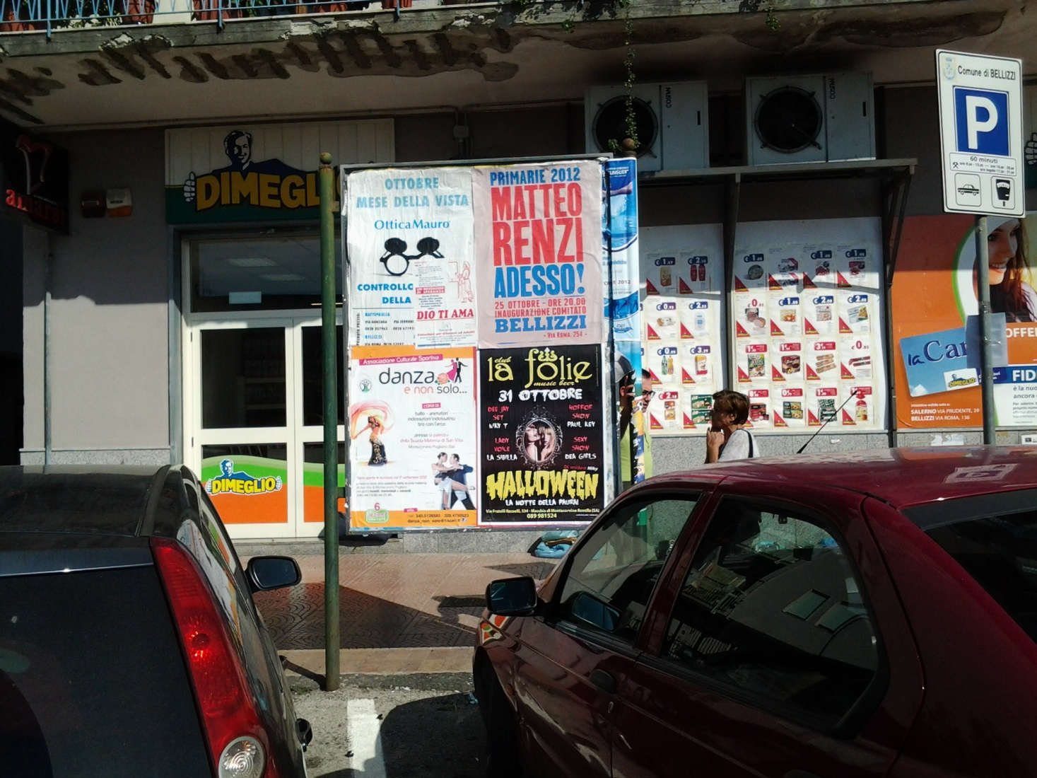
UBICAZIONE |  | VIA ROMA
NOTE |  | DI FRONTE SUPERMERCATO DE.CO.
TIPOLOGIA |  | MONOFACCIALE
SPAZI 70x100 |  | 4
DIMENSIONI |  | 0,70 X 3,00
CARATTERE |  | COMMERCIALE

COD. | 50
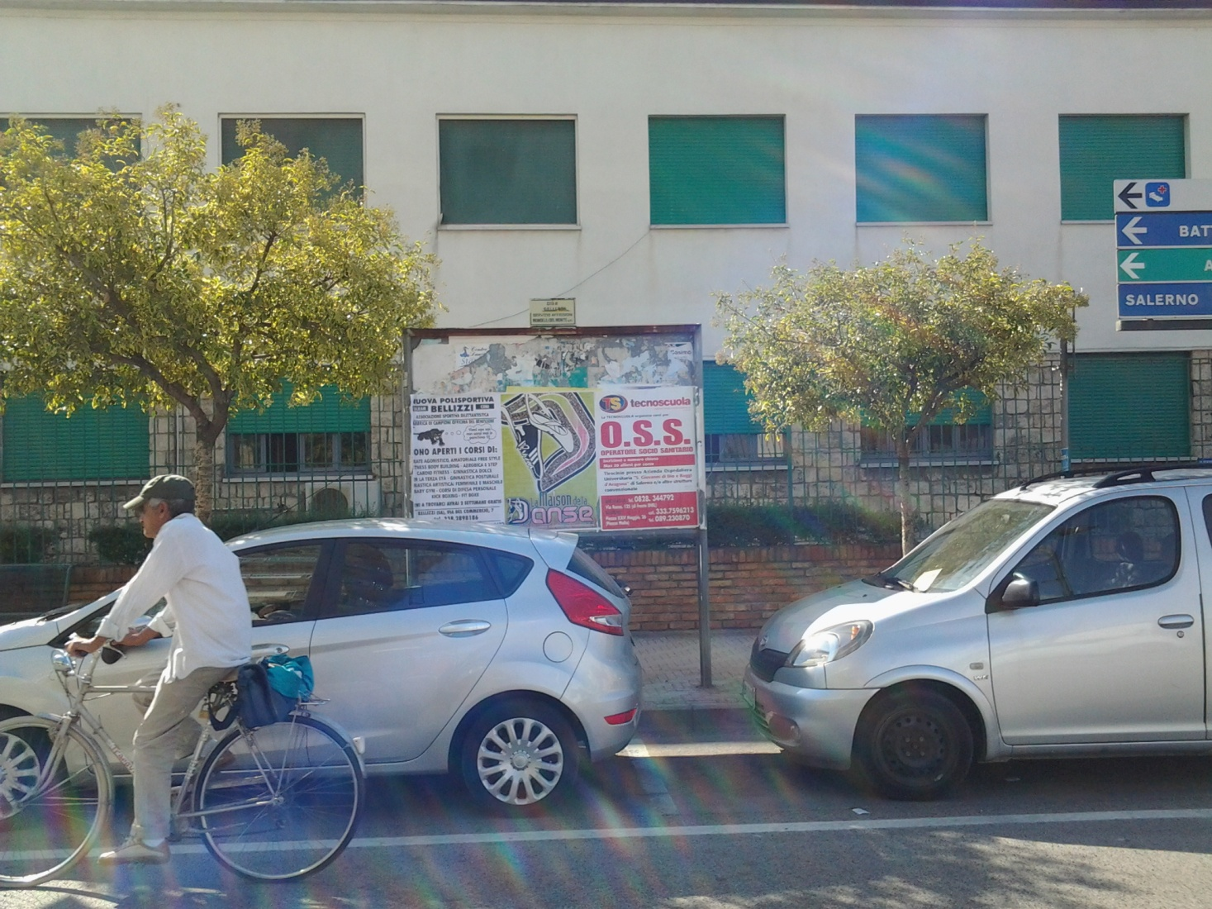
UBICAZIONE |  | VIA ROMA
NOTE |  | MURO PERIMETRALE OFF.NE MACCAFERRI
TIPOLOGIA |  | BIFACCIALE
SPAZI 70x100 |  | 8
DIMENSIONI |  | 2,00 X 1,40
CARATTERE |  | COMMERCIALE

